Преподаватель | Юшкова Елена Валентиновна
Учебная дисциплина | Гармония
Специальность | 53.02.04 Вокальное искусство
Курс | 3
Дата занятия | 10.04.2020
Тема | Аккорды двойной доминанты внутри построения

- Двойная доминанта внутри построения используется в разных ситуациях, в том числе по образцу проходящих и вспомогательных оборотов. При этом она может быть альтерированной.
Приготовление может быть аккордами тоники, иногда консонирующей доминантой, а также некаденционными аккордами субдоминанты (II в мажоре, II₂ и II₇), трезвучием VI ступени. Важно, чтобы хроматический ход IV-IV# был в одном голосе.
Разрешение возможно:
а) в консонирующую доминанту б) в проходящий Т⁶₄
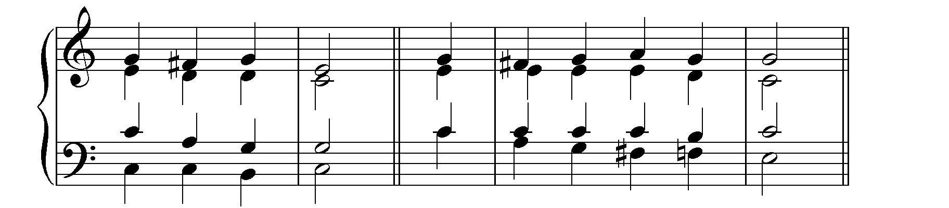
T DD₂ D₆ T T DDVII⁶₅ T⁶₄ DDVII₇ D₂ T₆

в) в диссонирующие аккорды D группы г) в диссонирующую S
(дезальтерация)
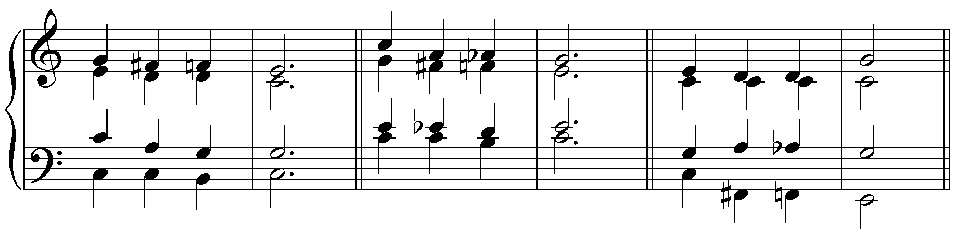
T DD₂ D⁶₅ T T DDVII⁴₃ VII₇ T T DD⁶₅ II⁶₅ T₆

- Проходящие обороты с аккордами DD. В мелодии часто ход V-IV#-IV-III и наоборот. Например:
C-dur
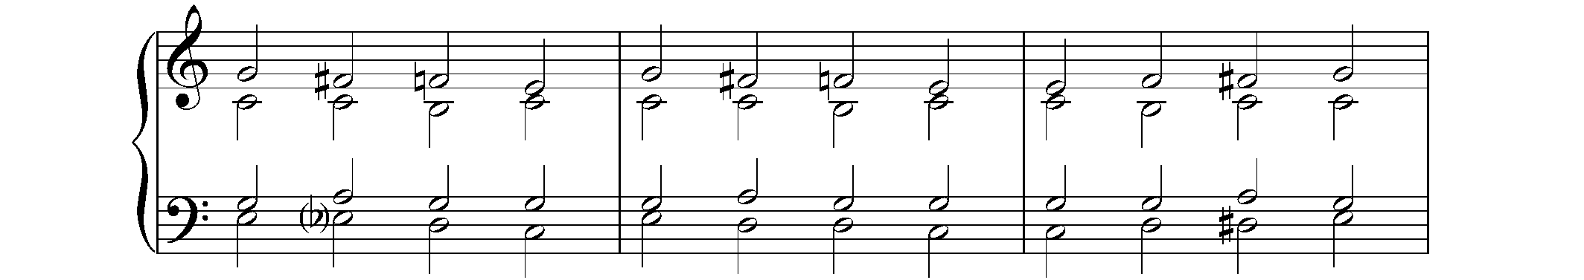
T₆ DDVII₂ D⁴₃ T T₆ DD₇ D⁴₃ T T D⁴₃ II₇^{#1#3} T₆
c-moll
t₆ DD₇ D⁴₃ t t₆ DDVII₂^{¨3} D⁴₃ t
- Вспомогательные обороты с аккордами DD
без смены баса со сменой баса.
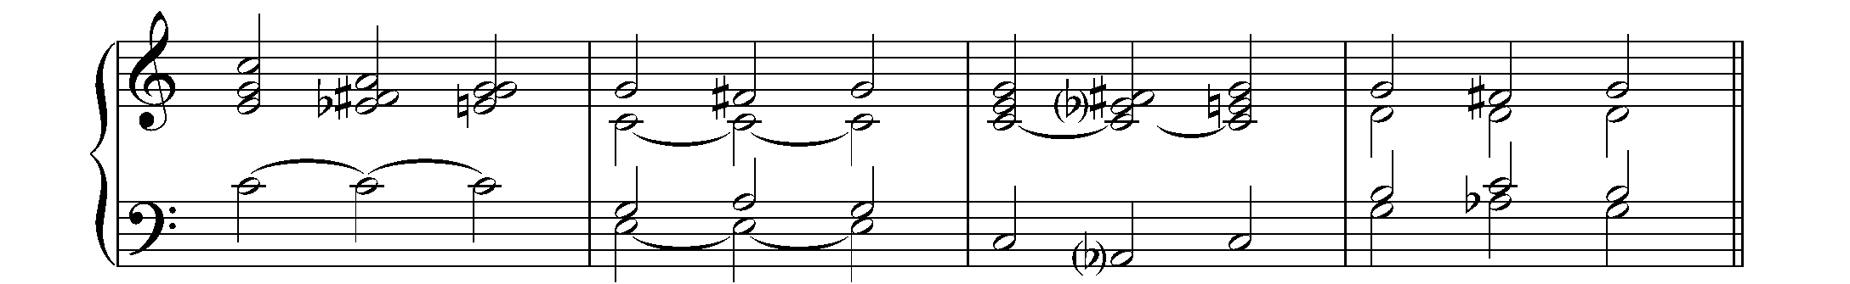
T DDVII⁴₃ T T₆ DDVII₂ T₆ T DDVII⁶₅^{(¨3)} T D DD⁴₃^{¨5} D

Практические задания:
- Написать обороты. Играть
- ¹T ⁵DD₂ D₆ –⁶₅ T (G-dur, e-moll)
- ³Т DD⁶₅ D₂ T₆ (B-dur, g-moll)
- ³t DD⁶₅ II⁶₅ t (d-moll, A-dur гарм.)
- Гармонизовать данное предложение
прох. оборот всп. оборот
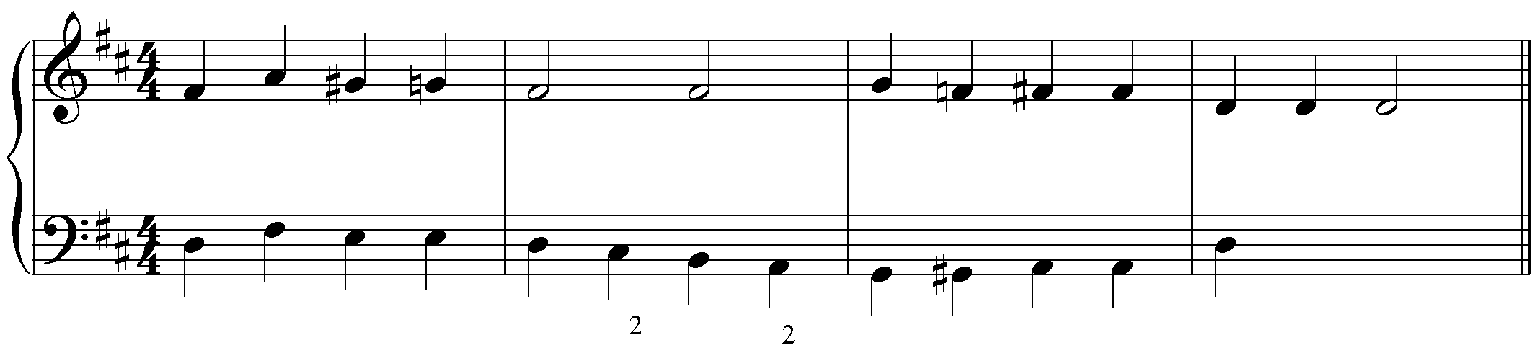
- На фортепиано выучить 1-2 проходящих оборота, 1-2 вспомогательных оборота (тональности до 3-х знаков).

- Сделать гармонический анализ, затем обобщить: в каком месте построения используются, как подготовлены и как разрешаются аккорды DD; какие обороты (вспомогательные, проходящие) встречаются.

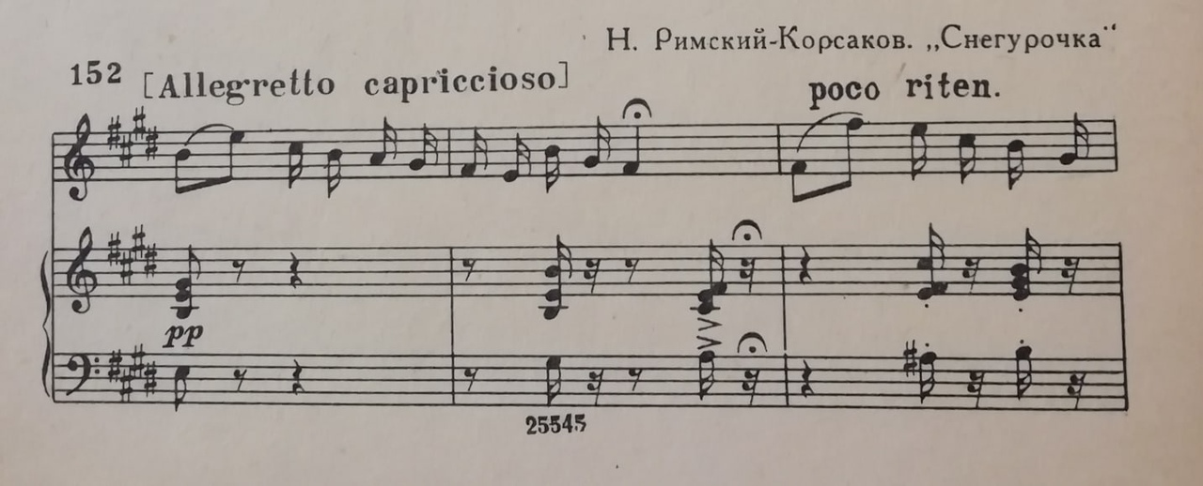

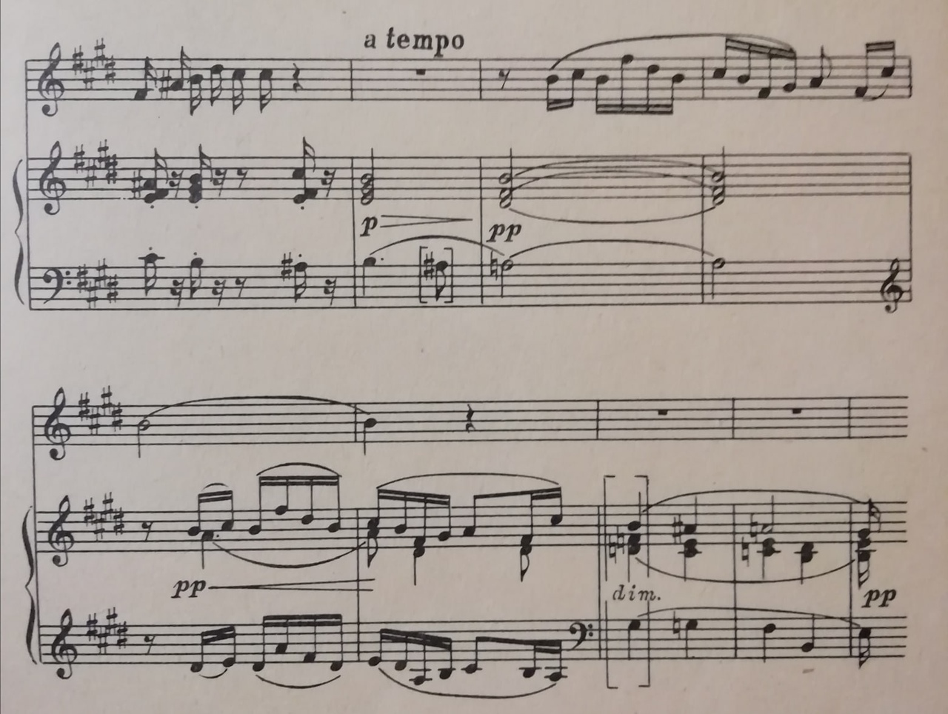

2) Найти аккорды DD в начальных построениях пьес Чайковского: "Вальс", "Полька",
"Шарманщик поет" из "Детского альбома".

- ВОПРОСЫ ДЛЯ ПОВТОРЕНИЯ (подготовка к контрольной работе)
- Какое функциональное значение могут иметь аккорды с #IV ступенью?
- В каких условиях аккорды так называемой двойной доминанты оправдывают своё название?
- Какие аккорды DD чаще используются в каденции?
- Как избежать переченья в обороте S - DDVII₇?
- Допускается или нет переченье в обороте DD⁶₅ - D₇?
- Что такое дезальтерация?
- В следующих оборотах найти:
а) пример дезальтерации K⁶₄ - DDVII₇ - K⁶₄
б) проходящие обороты T - II₂^{#1 #3} - II₂^{г} - T
в) вспомогательные обороты DD⁶₅ - II⁶₅ - D₂ - t
г) обороты, уместные в каденции T₆ - DDVII₂ - D⁴₃ - T
д) обороты, нетипичные для каденции D - DDVII₇ - D
T - D⁴₃ - II₇^{#1 #3} - T₆
- Перечислите аккорды DD с увеличенной секстой в мажоре.
- Перечислите аккорды DD с увеличенной секстой в миноре.
- Какие из этих аккордов являются "ложным D₇"?
- Что общего между DDув⁶₅ и DDдв.ув⁴₃? В чём разница?

Учебные материалы: Учебник гармонии. И. Дубовский, С. Евсеев, И. Способин,

В. Соколов. М.: Музыка, 1999 с.56-61.

Учебник гармонии. Е. Абызова. М.: Музыка, 1996. с.55-70.

Материалы домашней работы прислать после 10.04.2020, но не позднее 16.04.2020.

Способ передачи: дистанционно, личным сообщением в соц.сетях или на электронную почту lena.yushkova@gmail.com
Письменные материалы предоставляются в виде фото или отсканированного документа.
Практические упражнения на фортепиано предоставляются в виде видеофайла.

